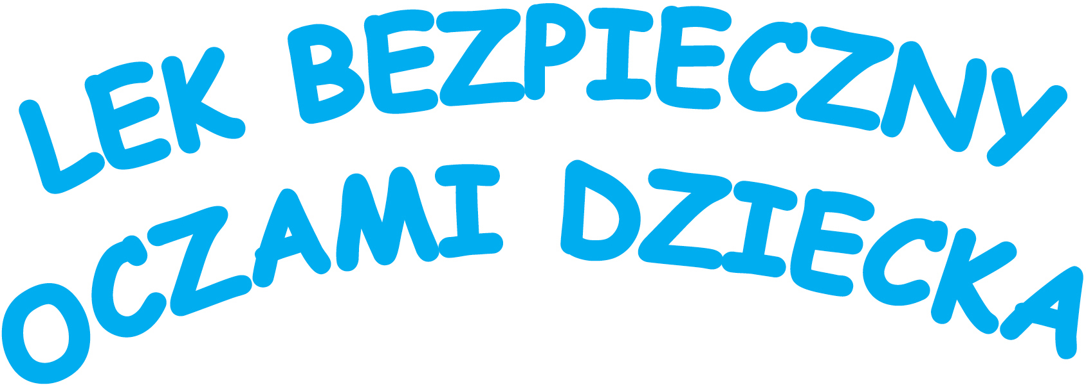 | 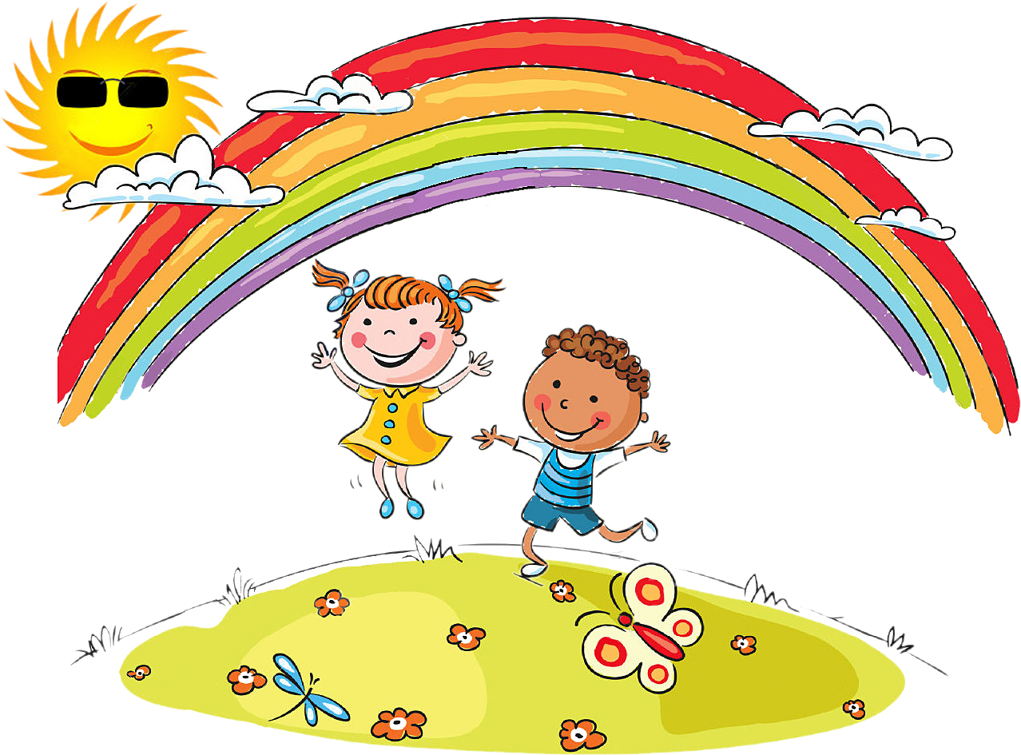

Lek bezpieczny oczami dziecka
„Lek bezpieczny oczami dziecka” to nowy program edukacyjny Urzędu Rejestracji Produktów Leczniczych Wyrobów Medycznych i Produktów Biobójczych. Program skierowany jest do najmłodszych uczniów szkół podstawowych i ma na celu przekazanie im w prosty sposób zasad bezpiecznego stosowania leków i zapoznanie ich z zawodem farmaceuty.
Honorowy patronat nad projektem objął Minister Zdrowia.
Wraz ze swoimi współpracownikami z URPL zauważyliśmy, że bardzo często wiedza na temat bezpieczeństwa stosowania produktów leczniczych jest całkowicie niedostępna dla najmłodszych. Paradoksalnie jednak to oni bardzo często są odbiorcami kampanii reklamowych różnego rodzaju farmaceutyków, które oglądają czy to w telewizji, czy choćby na bilbordach. – tłumaczy Grzegorz Cessak prezes URPL i dodaje – Dzieci pod wpływem reklamy, mogą sięgać po produkty farmaceutyczne traktując je jako cukierki lub element zabawy a to może być przecież bardzo niebezpieczne dla ich zdrowia. Dlatego chcemy edukować, nie tylko rodziców, ale również w miarę naszych możliwości same dzieci i uczyć je odpowiedzialnego korzystania z farmaceutyków.
Pilotażowo program „Lek Bezpieczny oczami dziecka” został zainaugurowany 7 grudnia 2016 roku w warszawskiej Szkole Podstawowej nr 175. im. Heleny Marusarzówny. 12 czerwca 2018 roku przeprowadzone zostały zajęcia, które były kontynuacją i uzupełnieniem poprzednich zajęć.
Celem zajęć było uporządkowanie i poszerzenie posiadanej przez dzieci wiedzy na temat leków. Dzieci dowiedziały się co to są leki, po co się je stosuje i kto decyduje o ich stosowaniu. Szczególną uwagę uczniów zwrócono na zasady bezpiecznego stosowania leków oraz na to, że o stosowaniu leków u dzieci decyduje rodzic i lekarz lub farmaceuta. Ponadto przedstawiono podstawowe reguły o których dzieci powinny pamiętać, w szczególności, że leków nie mogą brać samodzielnie, nie mogą ich dostawać od koleżanek lub kolegów czy od osób nieznajomych. W trakcie zajęć uczniowie klas drugich i trzecich poznali różne rodzaje (leki gotowe, leki recepturowe) i postacie leków. Dzieci dowiedziały się co to jest ulotka i jakie informacje się na niej znajdują i dlaczego ulotkę należy czytać przed zastosowaniem leku.
W czasie lekcji szczególną uwagę dzieci zwrócono na zawód farmaceuty oraz na jego rolę w opiece nad pacjentem. Ponadto omówiono aptekę – jako miejsce nie tylko zakupu leków, ale również miejsce, w którym można uzyskać rzetelną i merytoryczną poradę. W trakcie lekcji bardzo dokładanie omówiono sposoby przechowywania leków w domowej apteczce.
Wszystkie informacje zostały przekazane dzieciom w formie pogadanki, dyskusji, prezentacji multimedialnej oraz specjalnie przygotowanego na potrzeby kampanii spotu edukacyjnego. Oprócz zajęć teoretycznych przeprowadzono zajęcia praktyczne. Dzieci samodzielnie przygotowywały ulotki produktów leczniczych za pomocą specjalne przygotowanych wlepek z piktogramami. Ponadto dzieci zapoznały się z przygotowywaniem leków recepturowych i przy użyciu odpowiedniego sprzętu (wagi, moździerz, pistel) przygotowały maść z wazeliny białej i z witaminy E.
W drugiej części zajęć dzieci poznały podstawowe zasady pierwszej pomocy, przypomniały sobie numery ratunkowe, nauczyły się prawidłowego wzywania pomocy, poznały techniki prowadzenia resuscytacji krążeniowo-oddechowej oraz sposoby bandażowania a także zapoznały się z pracą Ratowników Medycznych. Szczególna uwaga została zwrócona na aspekt zachowania zasad bezpieczeństwa podczas udzielania pierwszej pomocy przedmedycznej. W celu lepszego poznania zawodu ratownika medycznego dzieci miały możliwość zwiedzania ambulansu, zapoznania się ze sprzętem znajdującym się w karetce oraz uczestniczenia w krótkiej prelekcji na temat wyposażenia karetki oraz pracy ratownika.
Na koniec zajęć dzieci dostały gadżety edukacyjne (notes oraz magnesy) na których umieszczone zostały najważniejsze zasady bezpiecznego stosowania leków.
Informacje, które dzieci uzyskały w trakcie zajęć, zwiększyły ich wiedzę na temat stosowania leków oraz zmniejszą ryzyko nieprawidłowego stosowania farmaceutyków w kolejnych latach ich życia.
Programowi towarzyszy kampania informacyjna w mediach społecznościowych URPL.
Link do filmu edukacyjnego: https://youtu.be/8-ES6CjnmtU

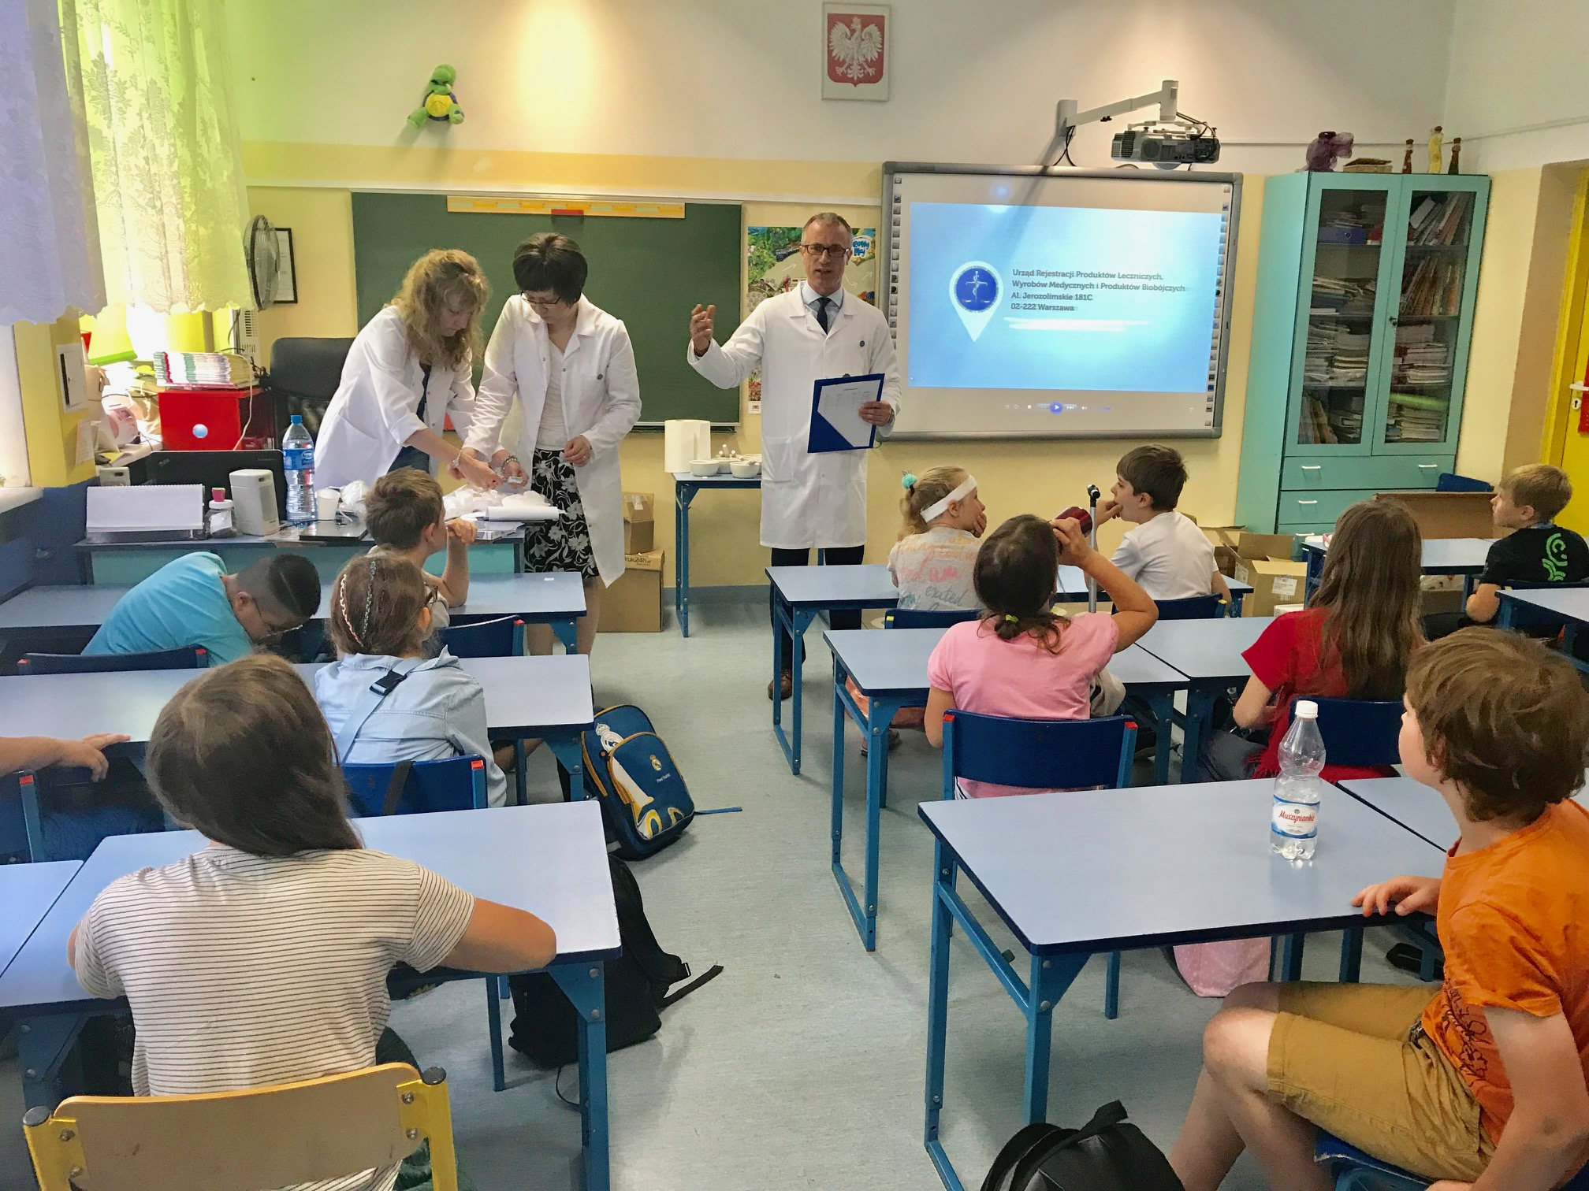 | 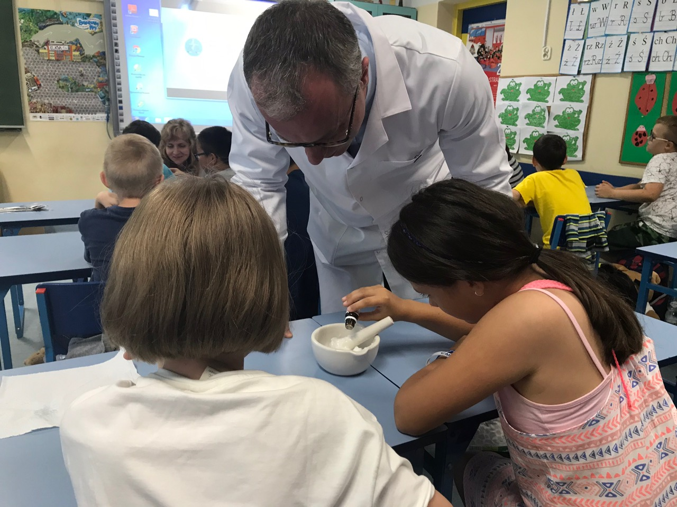 | 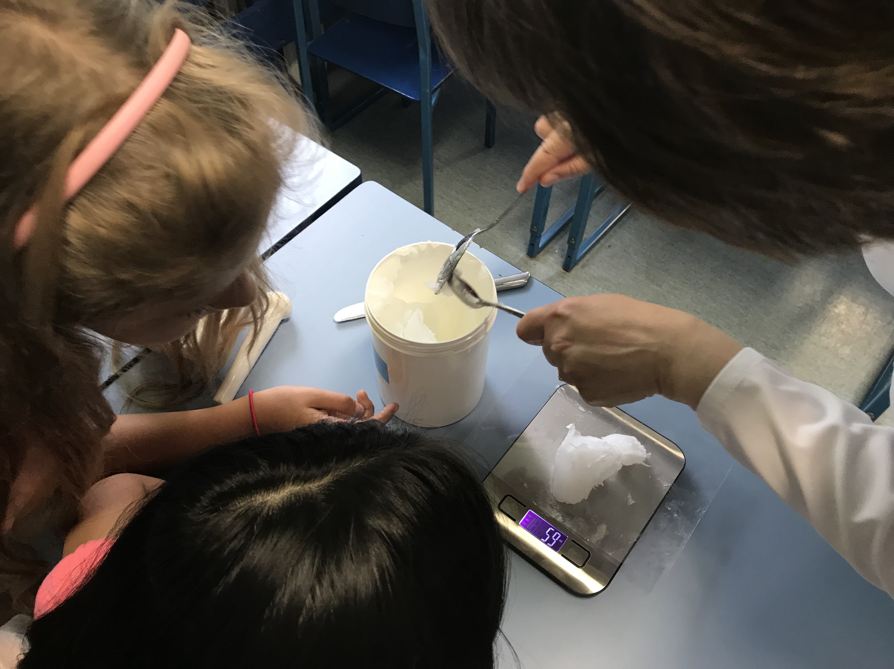
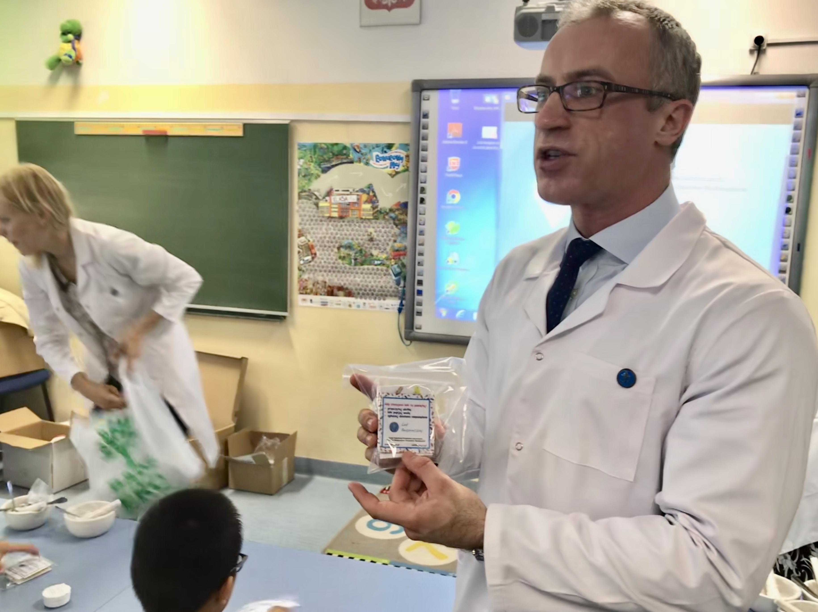 | 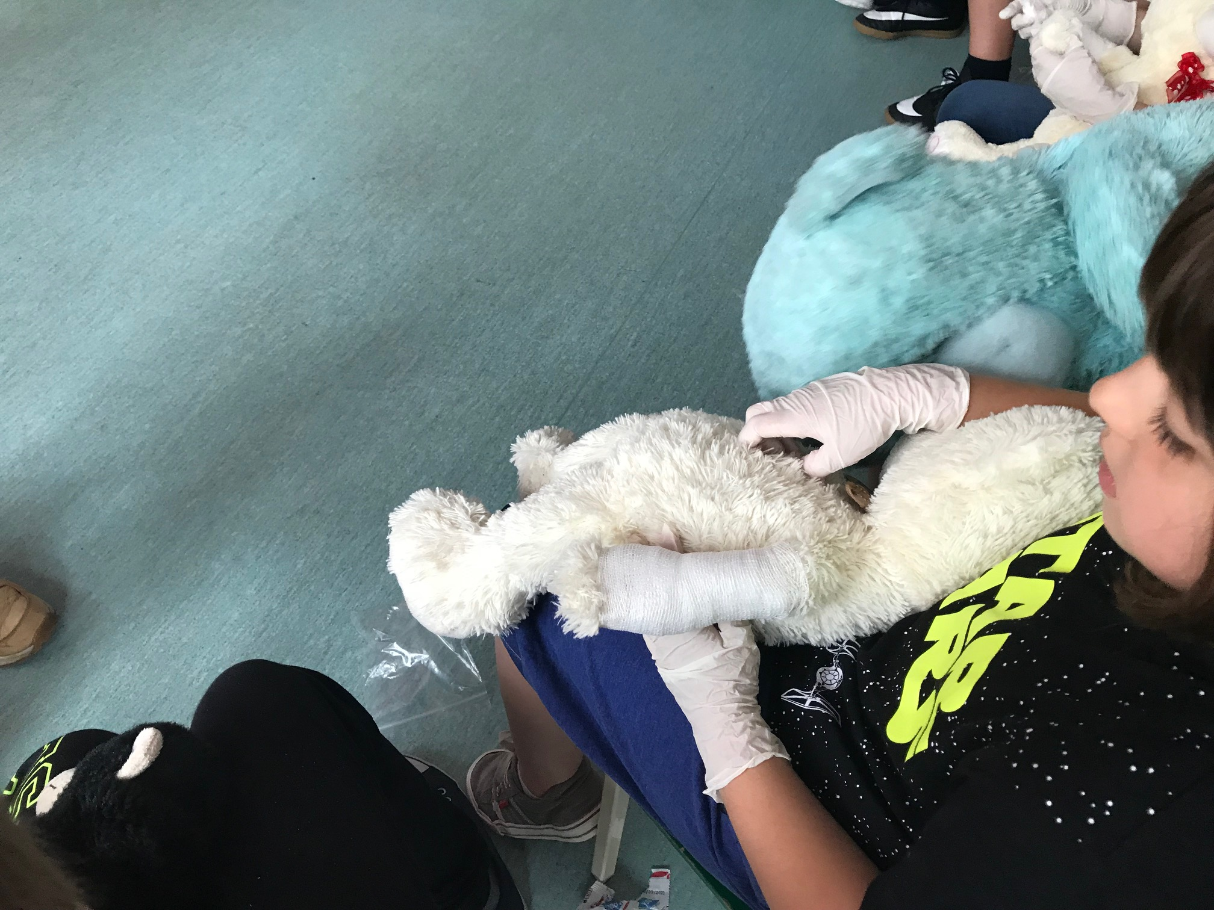 | 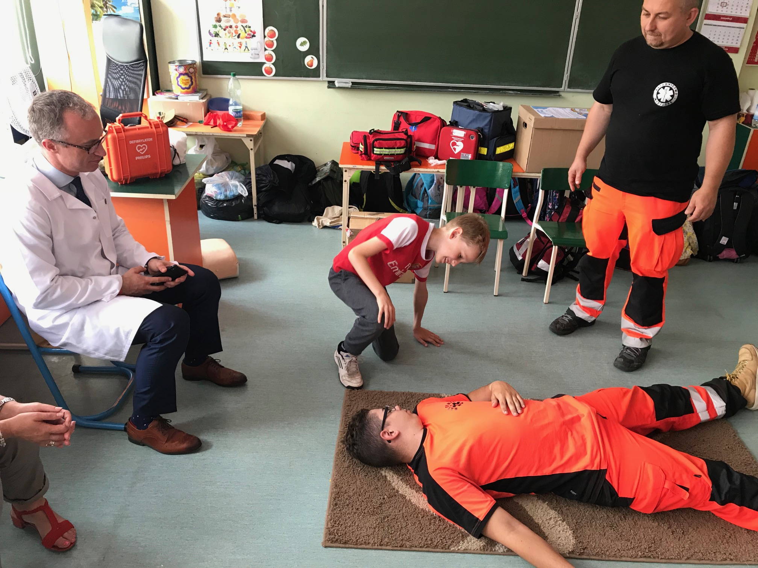

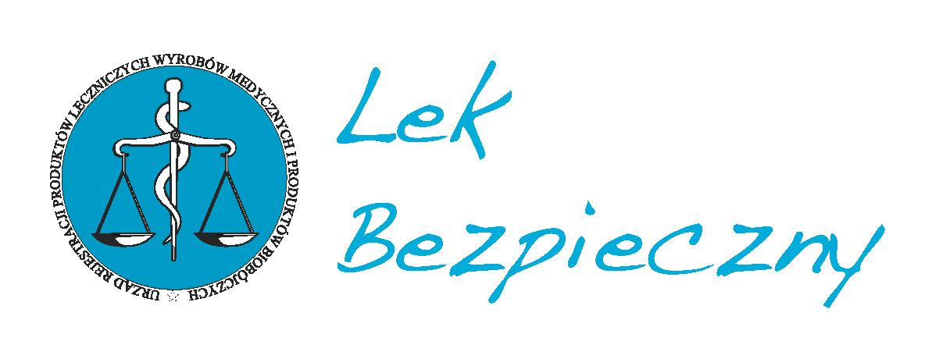 | 